基隆市113年度性別平等教育宣導月辦理成果
學校名稱: 基隆市武崙國民小學
編號 | 名稱 | 辦理方式  (勾選) | 日期 |  | 活動內容 | 參與 對象 | 人次
1 | 性平委員會 | 性平委員會  □集會宣導  □期刊宣導  □研習  □活動(競賽、表演、參觀)  □讀書會  □其他________ | 1130306 |  |  | 性平委員會委員 | 21
2 | 親師刊物-性別平等教育宣導 | □性平委員會  □集會宣導  期刊宣導  □研習  □活動(競賽、表演、參觀)  □讀書會  □其他________ | 113.03.01 |  | 親師刊物-防治數位網路性別暴宣導 | 教師  學生  家長 | 2000
3 | 中小學行政人員及教師性別平等教育研習-性別平等教育議題融入情感教育教學活動設計研習 | □性平委員會  □集會宣導  □期刊宣導  研習  □活動(競賽、表演、參觀)  □讀書會  □其他________ | 113.4.24 |  | 講師：王雅涵心理師  主題：性別平等教育議題融入情感教育教學活動設計研習  時數：2  成效：提昇性平素養 | 教師 | 待辦理
4 | 性別平等教育影片宣導活動 | □性平委員會  集會宣導  □期刊宣導  □研習  □活動(競賽、表演、參觀)  □讀書會  □其他________ | 111.03.01-110.03.06 |  | 階梯教室 | 學生 | 600
總 計
成果照片
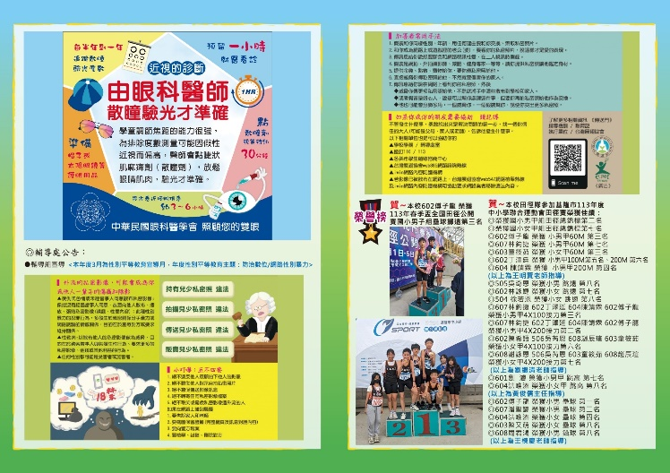 |  |  |  | 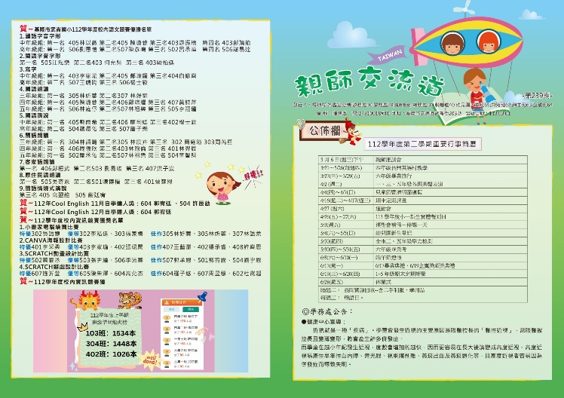
說明:113年3月親師刊物宣導-防治數位網路性別暴力 |  |  |  | 說明:112年3月親師刊物
1130424預定辦理性別平等教育議題融入情感教育教學活動設計研習 |  |  |  | 1130424預定辦理性別平等教育議題融入情感教育教學活動設計研習
說明:1130424預定辦理性別平等教育議題融入情感教育教學活動設計研習 |  |  |  | 說明:1130424預定辦理性別平等教育議題融入情感教育教學活動設計研習
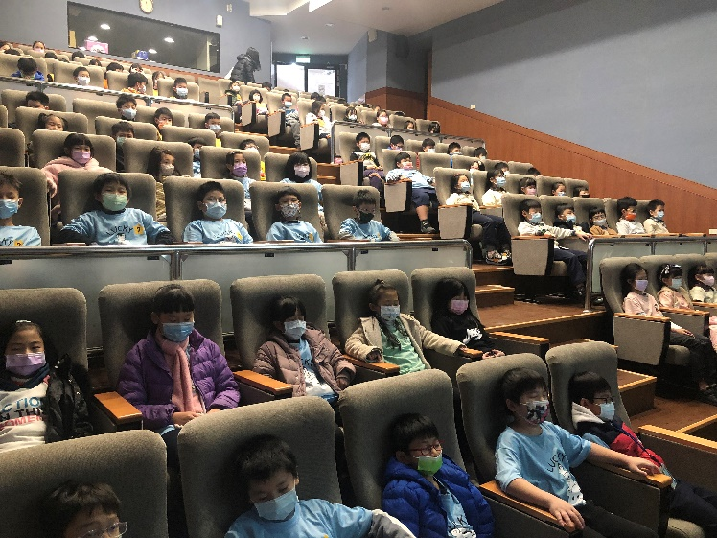 |  |  |  | 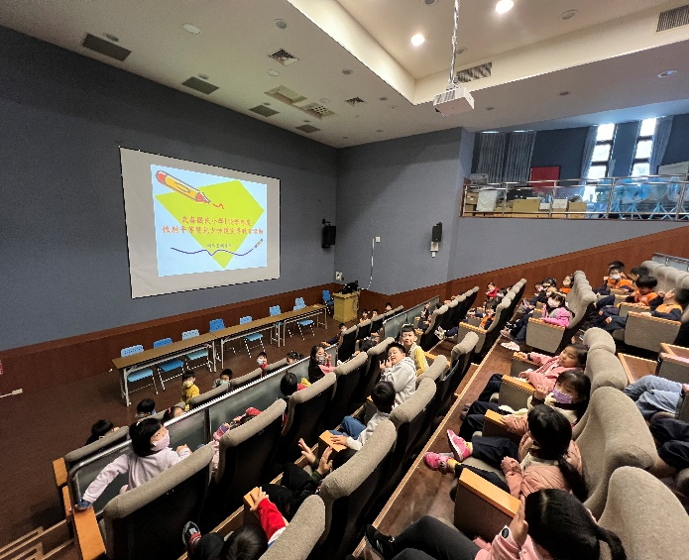
說明:1130304學生性別平等教育宣導實景 |  |  |  | 說明:1130305學生性別平等教育宣導實景
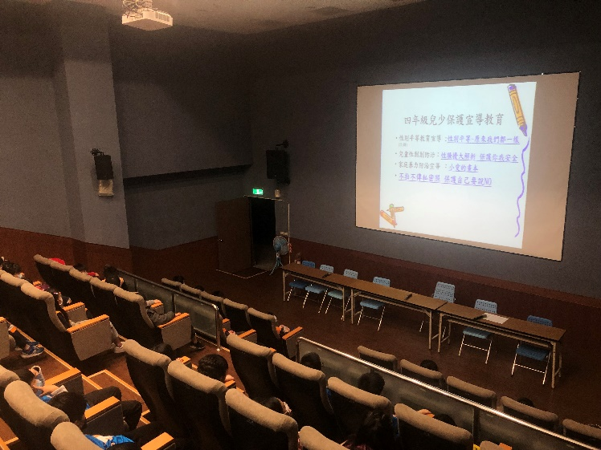 |  |  |  | 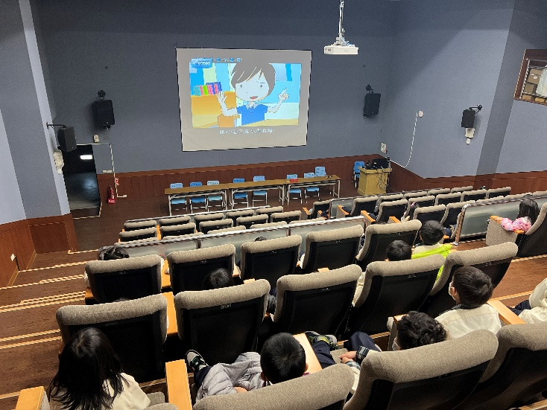
說明:1130306學生性別平等教育宣導實景 |  |  |  | 說明:1130307學生性別平等教育宣導實景

